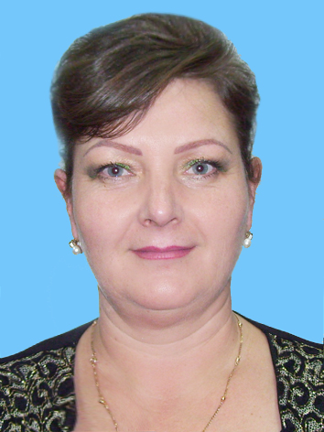 Киреева Елена Александровна
директор общей средней школы
им. П. Шевцова Тюлькубасский р/н
Южно-Казахстанская область
elena.kireeva.1970@mail.ru

«Каждый день, в который вы не пополнили
своего образования хотя бы маленьким,
но новым для вас куском знания…
считайте бесплодно и невозвратно
для себя погибшим.»
К.С. Станиславский

«Классный» учитель

В настоящее время происходят изменения в обществе и соответственно в образовании. Современное время требует изменения содержание образования и также сам педагогический труд и качество преподавания. В связи с этим в настоящее время становятся востребованными компетентные и профессиональные преподаватели, а также руководители организаций образования, все это делается для того чтобы наши выпускники могли быть приспособлены для жизни в новом мире -21 век. И именно большой плюс в переподготовке кадров – Центры педагогического мастерства АОО «Назарбаев интеллектуальные школы» совместно с Факультетом образования Кембриджского университета внедряют универсальную методику преподавания, основываясь на мировом опыте. Новые подходы в образовании направлены на активное усвоение и применение нового материала, изменение традиционных форм образования, именно используя групповую, индивидуальную работу детей. Во время групповой и индивидуальной работы ребята раскрываются, становятся более коммуникабельными, появляется желание обучаться самому, формируются чувства ответственности, взаимопомощи. У ребенка появляется стимул учиться и обучаться. Учителя, прошедшие курсы повышения квалификации отвечают всем современным требованиям и готовы давать самое лучшее и качественное образование. Когда такие обученные преподаватели приходят в обычные школы, то они там как «свет в оконце», потому что в центр всего они поставили ребенка. Дети это замечают очень быстро и соответственно тянутся к этому учителю, не замечая происходящих изменений в себе, ведь все полученные ими знания будут в дальнейшем применяться в жизни.
Это очень огромный толчок для развития нашей страны, ведь в будущем наши сегодняшние ученики будут править нашим государством. В дальнейшем, необходимо не останавливаться на достигнутом, а продолжать обучать учителей, руководителей, чтобы они продолжали обучать и воспитывать наших детей в духе патриотизма, терпимости к окружающим, толерантности. Во-время своей деятельности в школе я столкнулась с тем, что учителя, прошедшие уровневые курсы стали более лучше относиться к детям, с желанием работать стали. Они как будто перепрограммировались. Это видно не только по тому как они стали преподавать, также их изменения стали видны и в общении с коллегами. Обученные учителя начали общаться, предлагать свою помощь, стал происходить обмен опытом. Очень быстро эти изменения почувствовали наши дети, ведь они как ласмусовая бумажка, особенно активизировался ученический актив школы, стали сами ребята проявлять инициативу и уже при выпуске газеты «Голос» было заметно, что школьники говорят открыто, вместе с тем за свои слова и поступки сами несут ответственность. У детей появилось желание учиться, ведь это самое главное для них и для нас учителей.

